|  |
| --- |
|  |
| Le système valvulaire du cœur : Anatomie comparée homme et cochon |
| Valve atrio-ventriculaire droite et valve pulmonaire |

|  |
| --- |
| SCHIRMANN Aurélie  RISTIC Sanja |

**PLAN :**

**INTRODUCTION**

Ière PARTIE : VALVE TRICUSPIDE

**I) ANATOMIE ET RAPPORT AVEC LES STRUCTURES DU CŒUR**

**II) PHYSIOLOGIE**

**III) ANATOMIE CHEZ LE PORC**

**IV) VALVULOPATHIES TRICUSPIDIENNE**

4.1) Insuffisance tricuspidienne

1. Physiopathologie
2. Etiologies

4.2) Diagnostic

4.3) Traitement chirurgical

1. Principe du traitement
2. Plastie tricuspidienne
3. Remplacement valvulaire

**V) RETRECISSEMENT TRICUSPIDIEN**

5.1) Physiopathologie

5.2) Etiologies

5.3) Diagnostic

5.4) Traitement

**VI) VALVULOPATHIES CHEZ LE PORC**

IIe PARTIE : VALVE PULMONAIRE

**I) ANATOMIE DE LA VALVE PULMONAIRE CHEZ L’HOMME**

* 1. Description anatomique
  2. Physiologie

**II) ANATOMIE DE LA VALVE PULMONAIRE CHEZ LE COCHON**

**III) VALVULOPATHIES PULMONAIRE**

3.1) Le rétrécissement pulmonaire

1. La clinique de la sténose valvulaire pulmonaire
2. Prise en charge

3.2) Atrésie de la valve pulmonaire

1. Clinique de l’atrésie de la valve pulmonaire
2. Prise en charge

3.2) L’insuffisance pulmonaire

1. Clinique d’une insuffisance pulmonaire
2. Diagnostic
3. Prise en charge

**IV) IMPLICATION EN MEDECINE**

**CONCLUSION**

**INTRODUCTION**

Le cœur est un muscle creux strié qui contient quatre cavités (deux oreillettes et deux ventricules) qui se contractent automatiquement pour propulser le sang dans les vaisseaux. Pour empêcher le reflux du sang, il existe quatre valves cardiaques : valve mitrale et aortique dans le cœur gauche et les valves tricuspide et pulmonaire situées dans le cœur droit dont nous allons détailler l’anatomie ci-dessous.

Chez les mammifères, on rencontre de nombreuses similitudes entre le cœur du porc et celui de l’homme. En effet, ils sont la même taille et les mêmes structures.

Problématique : On peut se demander si les valves tricuspide et pulmonaire sont similaires chez l’Homme et le porc.

Pour répondre à cette question, nous allons nous intéresser dans un premier temps à l’anatomie des valves chez l’Homme puis chez le porc. Ensuite, nous étudierons les valvulopathies chez les deux espèces. Nous analyserons également l’implication en médecine de ces similitudes valvulaires, notamment à travers l’exemple des valves porcines.

**VALVE TRICUSPIDE**

**I) Anatomie et rapport avec les structures du cœur**

La valve tricuspide, également appelée valve atrio-ventriculaire droite, sépare l’oreillette droite du ventricule droit.

Elle se constitue de trois feuillets de surface inégale appelés cuspides, qui s’insèrent sur un anneau fibreux qui entoure l’ostium atrio-ventriculaire. Elles se nomment : cuspides antérieure, septale et postérieure. Les cuspides sont en continuité l’une avec l’autre par leurs bases au niveau des commissures antéro septale, antéro postérieure et postéro septale.

L’appareil sous valvulaire comporte 3 piliers, implantés sur chacune des 3 faces du ventricule droit, reliés aux valves par des cordages.

La valve tricuspide, tout comme les autres valves du cœur n’est ni innervée, ni vascularisée.

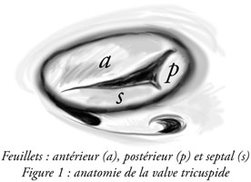 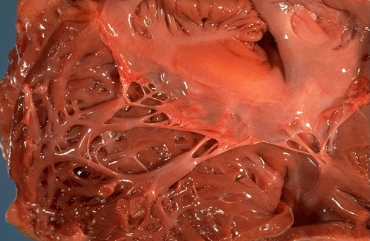

Image tirée du site de chirurgie cardiaque Jacques Cartier valve tricuspide sur un cœur normal

**II) Physiologie**

Le rôle de la valve tricuspide est d’empêcher le reflux du sang entre l’oreillette droite et le ventricule droit.

Fermée pendant la systole ventriculaire grâce à la présence des muscles papillaires et des cordages tendineux, cette valve s’oppose au reflux du sang dans l’atrium.

Pendant la diastole, elle s’ouvre et s’abaisse pour laisser passer le sang de l’atrium dans le ventricule.

**III) Anatomie chez le porc**

Le cœur du porc a sensiblement la même taille et contient les mêmes structures que le cœur humain. La similitude est telle que certains ont même envisagé pouvoir un jour le greffer à des humains.

Tout comme chez l’homme, la valve tricuspide empêche le sang du ventricule droit de remonter dans l’oreillette au cours de la systole ventriculaire. Elle est formée de trois lames fibreuses qui s’accolent les unes aux autres sous la poussée du sang au cours de la systole ventriculaire.

Des cordons fibreux, les cordages tendineux, rattachent la partie inférieure des lames fibreuses de la valvule à des excroissances charnues de la paroi du ventricule, les muscles papillaires.

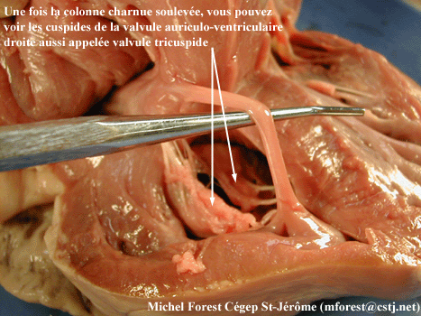 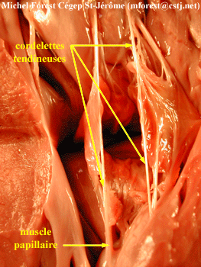

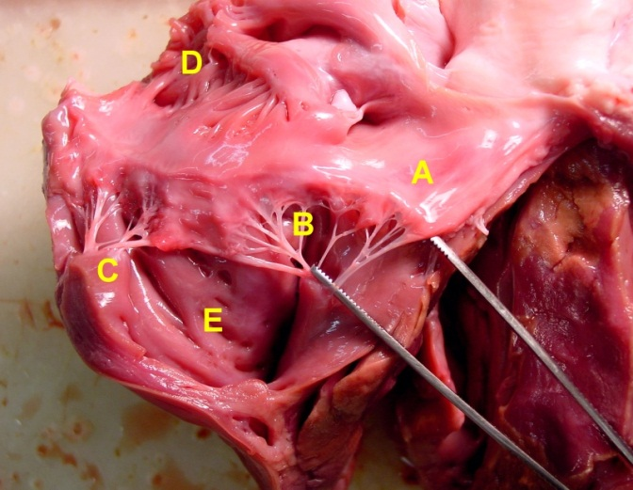

**A = tricuspid valve      B = cords of tendon     C = papillary muscle**

**D = auricular wall        E = ventricular wall**

**IV) Valvulopathies tricuspidiennes**

Les valvulopathies sont de deux types :

* L’insuffisance qui résulte d’un défaut de fonctionnement des valves et qui se caractérise par une régurgitation ventriculo-auriculaire droite
* Le rétrécissement de l’orifice, ou sténose, lié à l’impossibilité pour les valvules de s’ouvrir totalement

Ne seront étudiées dans cette partie que des valvulopathies chez l’homme car bien qu’elles existent, les valvulopathies porcines ne sont pas étudiées.

4.1) Insuffisance tricuspidienne

a) Physiopathologie

Le diamètre de l’anneau, maximum en télédiastole, varie tout au long du cycle cardiaque. L’hypertension artérielle pulmonaire, en augmentant la post-charge, entraîne la dilatation du ventricule droit et de l’anneau puis une insuffisance trisuspidienne fonctionnelle. La fuite est proportionnelle à la dilatation de l’anneau et le pourcentage de raccourcissement de l’anneau est d’autant plus diminué que la fuite est importante.

b) Etiologies

On distingue les insuffisances tricuspidiennes fonctionnelles des organiques.

Les insuffisances tricuspidiennes fonctionnelles sont secondaires à une dilatation de l’anneau liée à une dilatation ventriculaire droite. Cette dernière est elle-même secondaire à une hypertension artérielle pulmonaire. L’HTAP peut être la conséquence d’une valvulopathie mitrale, d’une valvulopathie mitro-aortique, d’une cardiopathie ischémique, d’une cardiomyopathie, d’un cœur pulmonaire aigu ou chronique, d’une cardiomyopathie post-embolique voire d’une pathologie pulmonaire.

Les insuffisances tricuspidiennes organiques peuvent être causées par:

* une maladie congénitale,
* rhumatisme articulaire aigu,
* une maladie oslérienne,
* un traumatisme,
* par un prolapsus tricuspidien,
* un infarctus du ventricule droit par nécrose du pilier inférieur,
* un syndrome carcinoïde
* de rares tumeurs cardiaques.

Il s’agit donc d’une atteinte pathologique directe des valves.

4.2) Diagnostic

A l’examen clinique, on retrouve les signes de l’insuffisance cardiaque droite : hépatalgie, hépatomégalie, œdème des membres inférieurs, turgescence jugulaire et reflux hépato jugulaire.

A l’auscultation, il est possible d’entendre un souffle holosystolique, de timbre doux, d’intensité faible à modérée, siégeant à la xiphoïde ou à la partie basse du bord gauche sternal. Le souffle apparaît ou augmente en inspiration profonde (signe de Carvallo). Un B3 ou un roulement diastolique est parfois perçu.

On peut utiliser différents moyens pour visualiser les valves.

4.3) Traitement chirurgical

1. Principe de traitement

La chirurgie de la valve tricuspide s’effectue sous circulation extracorporelle (C.E.C). Le sang est drainé en amont du cœur, par des canules mises en place au niveau des deux veines caves vers une machine cœur-poumon artificiel. Après oxygénation, le sang est réinjecté en aval du cœur, dans une artère : l’aorte ascendante le plus fréquemment ou une artère fémorale.

Le traitement consiste le plus souvent en une réparation ou plastie de la valve tricuspide. Quand cette valvuloplastie est impossible du fait de l’importance des lésions, on procède alors au remplacement de la valve tricuspide par une prothèse.

1. Plastie tricuspidienne

La réparation de la valve tricuspide peut intéresser les feuillets tricuspides, les commissures fusionnées peuvent être réouvertes au bistouri et surtout l’anneau tricuspide dilaté peut être recalibré.

On privilégie autant que possible la conservation de la valve native donc la plastie tricuspidienne.

1. Remplacement valvulaire

Quand les lésions sont trop importantes, on procède au remplacement de la valve tricuspide à l’aide d’une prothèse mécanique à double ailettes ou à l’aide d’une prothèse biologique. En position tricuspide, on utilise plus fréquemment des prothèses biologiques, d’origine porcine ou bovine, qui ne nécessitent pas de traitement anticoagulant.

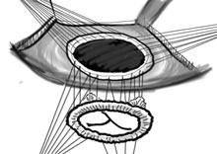 Schéma d’un remplacement de la valve tricuspide

**V) Rétrécissement tricuspidien**

5.1) Physiopathologie

Beaucoup plus rare que l’insuffisance tricuspidienne, le rétrécissement tricuspidien est toujours en rapport avec des lésions organiques de la valve habituellement d’origine rhumatismale. Dans ce cas, il coexiste toujours avec une lésion mitrale souvent sténosante.

L’obstacle au passage du sang à travers la tricuspide provoque un gradient de pression entre l’oreillette droite et le ventricule droit pendant la diastole. La pression moyenne de l’oreillette augmente. Cependant, du fait de la compliance du système veineux, le gradient de pression est souvent peu important.

5.2) Etiologies

Le rétrécissement tricuspidien peut être causé par :

* Un rhumatisme articulaire aigu. C’est le plus souvent le cas.
* Une bactérie : Streptococcus groupe A, Staphylococcus
* Une maladie congénitale
* Une maladie athéromateuse

5.3) Diagnostic

A l’examen clinique, on retrouve les signes de l’insuffisance cardiaque droite : hépatalgie, hépatomégalie, œdème des membres inférieurs, turgescence jugulaire et reflux hépato jugulaire.

A l’auscultation, il est possible d’entendre un souffle diastolique au niveau du quatrième espace intercostal gauche et au niveau de la xiphoïde. Il augmente en inspiration profonde (signe de Carvallo). Le signe principal du diagnostic est le roulement diastolique qui est en fait à timbre de souffle.

5.4) Traitement

Il s’agit du même traitement que pour l’insuffisance tricuspidienne.

**VI) Valvulopathies chez le porc**

Au regard des similitudes du cœur et des valves entre le porc et l’Homme, on peut penser que ces maladies sont retrouvées chez le porc avec une cause essentiellement congénitale.

Cependant, peu d’études ont été faites à ce jour sur les pathologies valvulaires tricuspidiennes et pulmonaires chez le porc. Rappelons que ces valvulopathies sont beaucoup moins fréquentes que les valvulopathies mitrales et aortiques.

Par ailleurs, il n’y pas de modèle expérimental permettant d’étudier les valvulopathies tricuspides et pulmonaires.

**VALVE PULMONAIRE**

**I) Anatomie de la valve pulmonaire chez l’homme**

1.1) Description anatomique

La valve pulmonaire est située entre l’infundibulum pulmonaire, qui correspond à la partie du ventricule droit situé sous la valve pulmonaire, et l’ostium du tronc pulmonaire. Elle est constituée de trois valvules semi-lunaires (gauche, droite et antérieur) dont chacune présente une partie centrale épaissie appelée nodule de la valvule semi-lunaire et des parties latérales plus fines nommées lunules de la valvule semi-lunaire. Les bords libres des valvules sont dirigés vers la lumière du tronc de l’artère pulmonaire. Chaque valvule forme un sinus qui, après la contraction ventriculaire, se remplit de sang empêchant ainsi l’ouverture des valvules et le retour du sang dans le ventricule droit.



Schéma de la valve pulmonaire normale

L’orifice pulmonaire a un diamètre de 24 mm et une surface de 4.5 cm². La valvule pulmonaire est formée de plis endocardiques entourée d’un anneau de tissu conjonctif dense et fibreux qui permet de maintenir l’intégrité de la valve et sert également de point d’attache pour les valvules. De plus, l’anneau isole la valve de la conduction électrique du cœur. La valve pulmonaire n’est pas innervée et n’est pas vascularisée.

1.2) Physiologie

La valve pulmonaire s’ouvre lors de la systole permettant l’expulsion du sang du ventricule droit vers l’artère pulmonaire et se ferme lors de la diastole évitant ainsi la régurgitation du sang désoxygéné dans le ventricule droit.

L’ouverture et la fermeture de la valve se fait de manière passive. En effet, lorsque la pression sanguine dans l’artère pulmonaire et supérieur à celle du ventricule droit, la valve pulmonaire reste fermée et elle s’ouvre lorsque la pression dans le ventricule droit est supérieur à celle de l’artère pulmonaire.

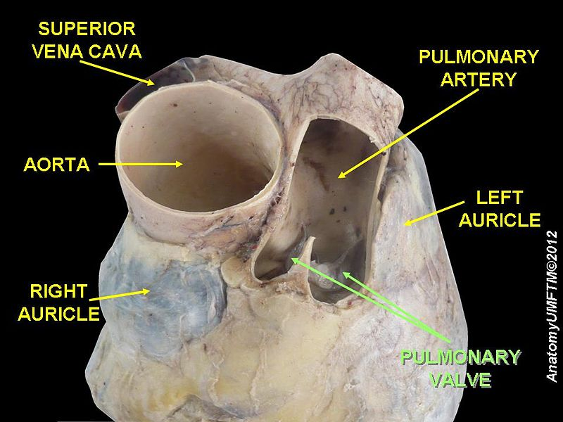

Cœur humain : valve pulmonaire

**II) Anatomie de la valve pulmonaire chez le cochon**

Chez le porc, la valve pulmonaire a le même aspect et le même rôle que la valve pulmonaire chez l’homme. En effet, elle est formée de trois valvules semi-lunaires respectivement nommées, d’après leur situation : droite, un peu crâniale chez les mammifères domestiques, gauche, en même temps caudale chez les mammifères domestiques, et intermédiaire, cette dernière antérieur chez l’homme, longeant la face auriculaire du cœur, qui entourent l’ouverture du tronc pulmonaire et elle empêche la régurgitation du sang dans le ventricule droit lors de la diastole.



Dissection d’un cœur de porc

Photo d’une valve pulmonaire porcine

**III) Valvulopathies pulmonaires**

Les pathologies de la valve pulmonaire chez l’adulte sont extrêmement rares alors qu’elles sont fréquentes dans les cardiopathies congénitales. Elles se regroupent en deux pathologies : le rétrécissement de la valve pulmonaire et l’insuffisance pulmonaire.

Ne seront étudiées dans cette partie que des valvulopathies chez l’homme car bien qu’elles existent, les valvulopathies porcines ne sont pas étudiées.

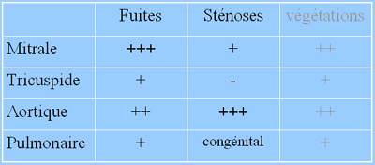

Valvulopathies rencontrées en pratique courante chez l’adulte

3.1) Le rétrécissement de la valve pulmonaire

Cette pathologie fait partie des malformations congénitales, les formes acquises sont rares. En effet, la sténose valvulaire pulmonaire est la plus fréquente des malformations cardiaques congénitales, elle en représente 7%. Le rétrécissement valvulaire pulmonaire correspond à une diminution du calibre d’ouverture de la valve. On parle de sténose lorsque la surface valvulaire est inférieur à 2cm²/m². On retrouve différentes étiologies à cette pathologie :

* Malformation : une monocuspidie ou une bicuspidie,
* Cardiopathies congénitales : tétralogie de Fallot, CIA (=communication inter-atriale)
* Maladie rhumatismale (rare) : les feuillets sont attachés l’un à l’autre empêchant ainsi une bonne ouverture de la valve pendant la systole avec fusion des commissures),
* Secondaire à un carcinoïde.

La conséquence de la sténose valvulaire pulmonaire en est d’abord une augmentation de la post charge dans le ventricule droit et donc une augmentation des pressions intra-ventriculaire droites et une surcharge ventriculaire droite systolique. Le ventricule droit s’adapte en s’hypertrophiant pour diminuer la tension pariétale puis une dilatation apparait en cas de défaillance.

a) Clinique de la sténose valvulaire pulmonaire

Le plus souvent, le patient est asymptomatique, il peut y avoir une dyspnée d’effort surtout dans les formes serrées.

A l’auscultation cardiaque, on entend un souffle systolique au foyer pulmonaire, éjectionnel, d’intensité variable, qui peut être frémissant, rude et râpeux en cas de sténose serrée, qui irradie dans le dos et tout le précordium. Il est accompagné d’un dédoublement du B2 voire d’une abolition si la sténose est très serrée. On peut entendre également un clic d’éjection protosystolique au foyer pulmonaire ou à l’endapex : il s’agit d’un bruit sec, claqué ample et bref.

b) Prise en charge

Elle n’a plus d’indication chirurgicale. On peut effectuer de la valvuloplastie per cutanée et lorsqu’elle est serrée, elle doit être dilatée.

3.2) Atrésie valvulaire pulmonaire

Dans ce cas là, beaucoup plus rare, il n’y a aucun passage possible du sang à travers la valve car la valvule pulmonaire n’est pas complètement formée. Le sang ne peut pas passer du ventricule droit aux poumons car la valvule ne s’ouvre pas normalement. La circulation pulmonaire dépend alors totalement du canal artériel. Cette malformation cardiaque peut être associée à une malformation de la valve tricuspide et un ventricule droit sous développé.

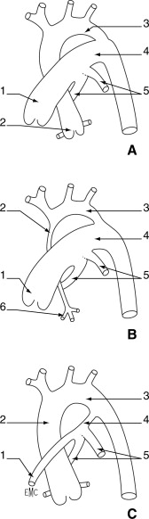

Schéma d’une Atrésie des valves pulmonaires.

A. Fœtus normal. B. Fœtus avec une atrésie aortique. C. Fœtus avec une atrésie pulmonaire. 1. Tronc pulmonaire ; 2. aorte ascendante ; 3. isthme aortique ; 4. ductus arteriosus ; 5. artères pulmonaires gauche et droite ; 6. artère coronaire

a) Clinique

On retrouve une cyanose, une respiration rapide et un souffle.

b) Prise en charge

On donne d’abord des prostaglandines pour maintenir le canal artériel ouvert. Les autres traitements comprennent un cathétérisme cardiaque, et une prise en charge chirurgicale.

3.3) Insuffisance pulmonaire

Il s’agit d’une régurgitation diastolique vers le ventricule droit due par un défaut d’étanchéité des valvules pulmonaires. Une minime insuffisance de la valve pulmonaire peut être retrouvée de façon physiologique chez les sujets jeunes. Lorsqu’elle est significative, elle peut avoir différentes étiologies :

* Hypertension de l’artère pulmonaire,
* Congénital,
* Carcinoïde,
* Traumatisme,
* Endocardite,
* Rhumatisme articulaire aigu,
* Syndrome de Marfan
* Séquelle de la tétralogie de Fallot (après correction d’une sténose pulmonaire)

a) Clinique d’une insuffisance pulmonaire

Le patient peut être asymptomatique ou bien présenter une dyspnée compliquée d’une insuffisance cardiaque droite et donc dans ce cas là, on retrouve les signes cliniques suivants : turgescence jugulaire, hépatomégalie, hépatalgie, œdème des membres inférieurs.

A l’auscultation cardiaque, on peut entendre le murmure de Graham Steel qui correspond à un murmure protodiastolique entendu sur le bord gauche du sternum dans le deuxième espace intercostal.

b) Diagnostic

Il se fait à l’échographie.

c) Prise en charge

Il faut traiter d’abord la cause de l’insuffisance pulmonaire. Les patients peuvent bénéficier d’un traitement chirurgical : remplacement valvulaire ou une reconstruction chirurgicale.

**IV) Implication en médecine**

On les appelle les valves biologiques ou xénogreffe valvulaire, des valves d’origine animale, notamment d’origine porcine, utilisées en chirurgie cardiaque pour remplacer une valve humaine défaillante. On fixe les valvules porcines sur un anneau synthétique en Dacron. Avant de l’implanter chez l’homme, la valve biologique subit un traitement biochimique, un traitement qui contient entre autre, du glutaraldéhyde, transformant les protéines porcines contenues dans la valve en matrice, ce qui permet d’éviter les réactions immunologiques et ainsi empêcher les rejets de greffe. La valve porcine est alors dépourvue de cellules vivantes. Les bioprothèses sont posées à cœur ouvert sous anesthésie générale. Pendant l’intervention, le cœur est arrêté, elle se fait donc sous circulation extra corporelle, puis on procède au remplacement valvulaire : on retire la valve humaine et on la remplace par la bioprothèse qu’on fixe sur le même anneau que la valve native. On remet le cœur en route après lorsque tout s’est bien déroulée.

**Conclusion**

D’un point de vue anatomique, il n’y a pas de différences notables entre le système valvulaire tricuspidien et pulmonaire du porc et de l’Homme.

Les valvulopathies tricuspidiennes et pulmonaires, bien connues chez l’Homme, ne sont pas particulièrement étudiées chez le porc.

Actuellement, le traitement chirurgical de ces valvulopathies peut se faire par remplacement des valves par des bioprothèses porcines.

Etant donné la similitude entre le cœur humain et le cœur porcin, dans un contexte de pénurie de greffons cardiaques, il est légitime de s’interroger sur la possibilité de greffer un jour des cœurs de porc chez l’Homme.

A ce jour, le rejet de greffe reste le problème principal à résoudre. Un porc génétiquement modifié a pu être élevé déficient en galactose-alpha-1,3-galactose, un gène existant chez le porc et non chez l’homme, posant un problème de rejet et montrant une meilleure tolérance des organes greffes. Il reste également d’autres problèmes à résoudre : syndrome inflammatoire, rejet chronique, trouble de la coagulation,…

ANNEXE N°1

Références :

[www.cardiologiedesenfants.be](http://www.cardiologiedesenfants.be)

<http://www.cardioped.org/malformations/lesions-droit/stenose.htm>

<http://www.medtronic.be/fr/votre-sante/Malformationcardiaquecongenitale/index.htm>

<http://www.cardioped.org>

<http://www.letudiant-veterinaire.com>

<https://www.orpha.net>

<http://www.besancon-cardio.org>

<http://www.besancon-cardio.org>

<http://www.aboutkidshealth.ca>

<http://www.medecine.ups-tlse.fr>

<http://www.brusselsheartcenter.be>

[www.medtronic.com](http://www.medtronic.com)

[www.precisdanesthesiecardiaque.ch](http://www.precisdanesthesiecardiaque.ch)

[www.irmcardiaque.com](http://www.irmcardiaque.com)

[www.emedicine.medscape.com](http://www.emedicine.medscape.com)

<http://www.gisbornesc.vic.edu.au>

<http://www.rjmatthewsmd.com>

[www.stethographics.com](http://www.stethographics.com)

<http://www.anatomyumftm.com>

<http://cccmkc.edu.hk/~sbj-biology/CERT%20BIO/Obtaining%20essentials%20for%20life/Transport%20in%20humans/Heart%20valves.htm>

<http://cours.cegep-st-jerome.qc.ca/101-902-m.f/bio902/cardiovasculaire/Coeur/anatomie/dissectionducoeur9.htm>

<http://www.cegep-ste-foy.qc.ca/profs/gbourbonnais/pascal/fya/laboratoires/lab_coeurporc.pdf>

<http://www.ccne-ethique.fr/docs/fr/avis061.pdf>

Anatomie comparée des mammifères domestiques, Tome 5 Angiologie, Robert Barone, VIGOT

Lésions acquises de la valve tricuspide, O. Fondard [11-012-A-10] - Doi : 10.1016/S1166-4568(06)39343-6

Chirurgie des lésions acquises de la valve tricuspide, S.Chauvaud [42-540] - Doi : 10.1016/S1241-8226(09)50082-5